Excursie 2 zile la Calimanesti – Caciulata

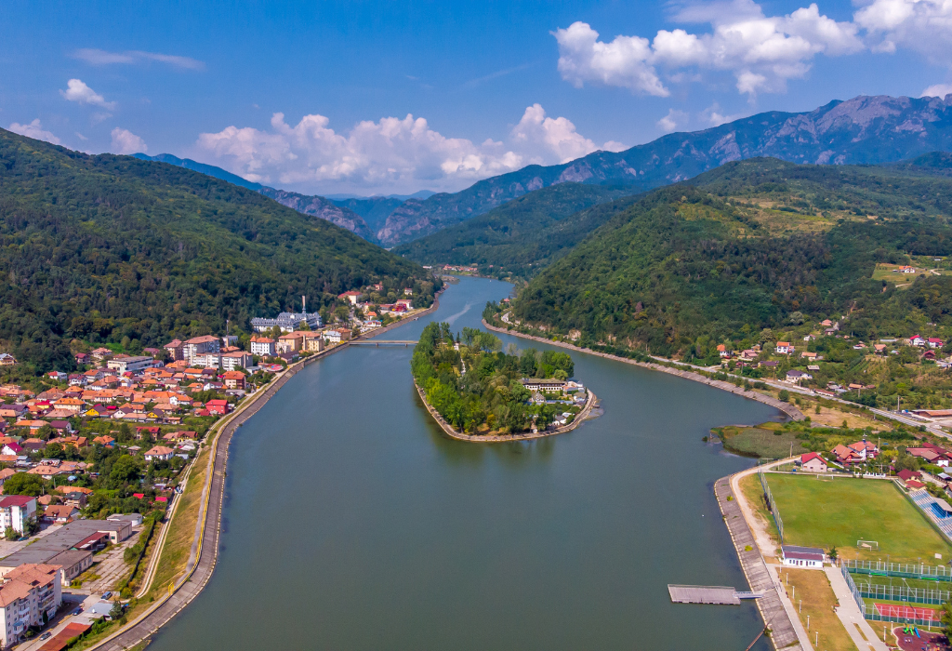
PERIOADA | Durata | TARIF
La cerere | 2 zile / 1 noapte | 755 ron/persoana/elev  *grup 45 platitori
Vă invităm într-o excursie în inima Vâlcii, unde vom descoperi Râmnicu Vâlcea, ne vom bucura de atmosfera de stațiune de la Călimănești-Căciulata și vom pătrunde în lumea spectaculoasă a Salinei Ocnele Mari.
Vom combina cultura și istoria cu momente de relaxare și distracție: o plimbare prin oraș, o pauză în zona Căciulata și o experiență inedită în subteran, printre galeriile de sare și numeroasele activități de agrement ale salinei. O excursie variată, în care istoria, natura, aventura și distracția se întâlnesc într-o singură zi!
TARIFUL INCLUDE:
- Transport Bucuresti – Calimanesti Caciulata si retur cu autocar clasificat
- 1 noapte cazare la unitate de cazare 3* in camere duble si triple;
- Regim de masa: demipensiune (mic dejun si cina);
- Intrari Casa Memoriala Anton Pann si Muzeul de Arta Ramnicu Valcea
- Intrare strand apa termala Calimanesti Caciulata
- Intrare Salina Ocnele Mari
- Insotitor din partea agentiei;

TARIFUL NU INCLUDE:

Alte intrari la obiective turistice

Activitati optionale in Salina Ocnele Mari

Mesele de pranz

Cheltuieli personale

NOTA:

Grup minim 45 platitori

Pentru gratuitati, contactati agentia

Ziua 1: Bucuresti – Ramnicu Valcea – Calimanesti Caciulata (aprox. 230 km)

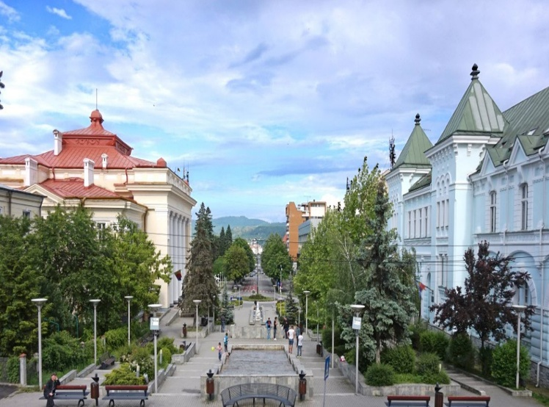
Intalnire la ora 07:00 cu insotitorul agentiei si imbarcare in autocar.

Prima oprire de explorare este la Râmnicu Vâlcea, reședința județului Vâlcea, este un oraș așezat într-un cadru pitoresc, la poalele Carpaților și în apropierea Văii Oltului. Este cunoscut pentru parcurile și zonele verzi, dar și pentru patrimoniul său istoric și cultural.

In cadrul unui tur pietonal, descoperim:
- Casa Memorială „Anton Pann”
- Muzeul de Artă „Casa Simian”
- Palatul de Justiție și zona Scuarului Libertății – exterior
- Calea lui Traian și centrul istoric
- Parcul Mircea cel Bătrân / zona centrală
- eventual Biserica „Toți Sfinții” sau
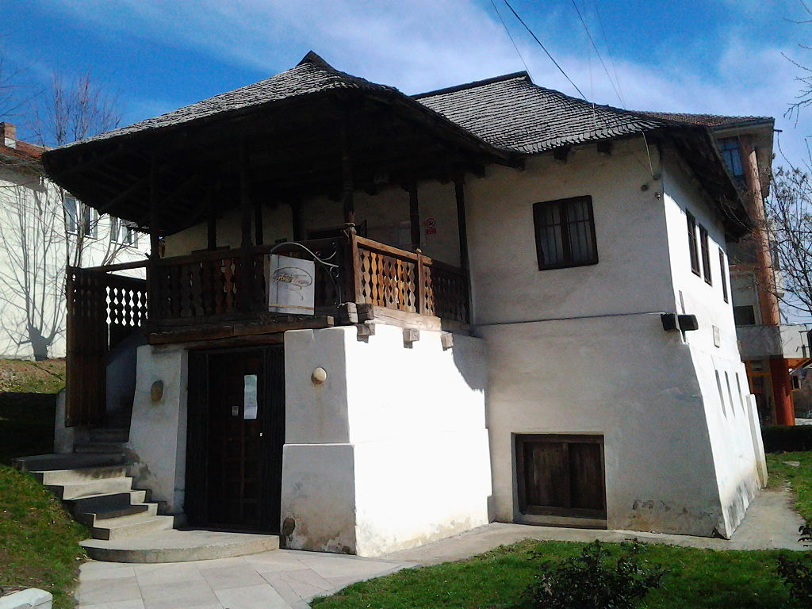
- clădiri istorice din centru.

Casa Memorială „Anton Pann” din Râmnicu Vâlcea este dedicată scriitorului, compozitorului și culegătorului de folclor Anton Pann, una dintre personalitățile importante ale culturii române. Casa reconstituie atmosfera unei locuințe de secol XIX și prezintă obiecte, cărți și elemente legate de viața și activitatea sa.

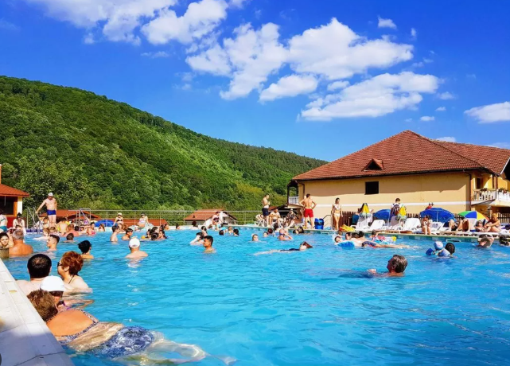
Dupa amiaza este rezervata relaxarii la strandul termal in aer liber aflat in zona impadurita a statiunii Călimănești-Căciulata. Apa provine din resursele termominerale ale zonei, iar Primăria Călimănești confirmă că, în sezonul cald, apa unui foraj termal este dirijată pentru alimentarea ștrandului.
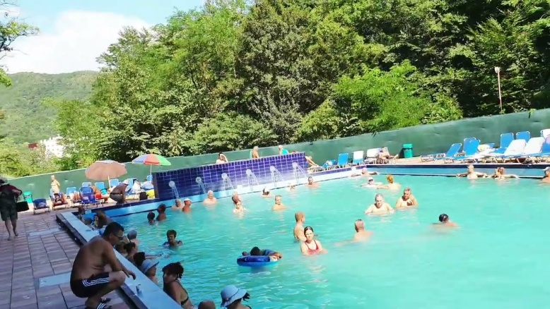

Cazare si cina (unitate de cazare 3* Calimanesti-Caciulata)

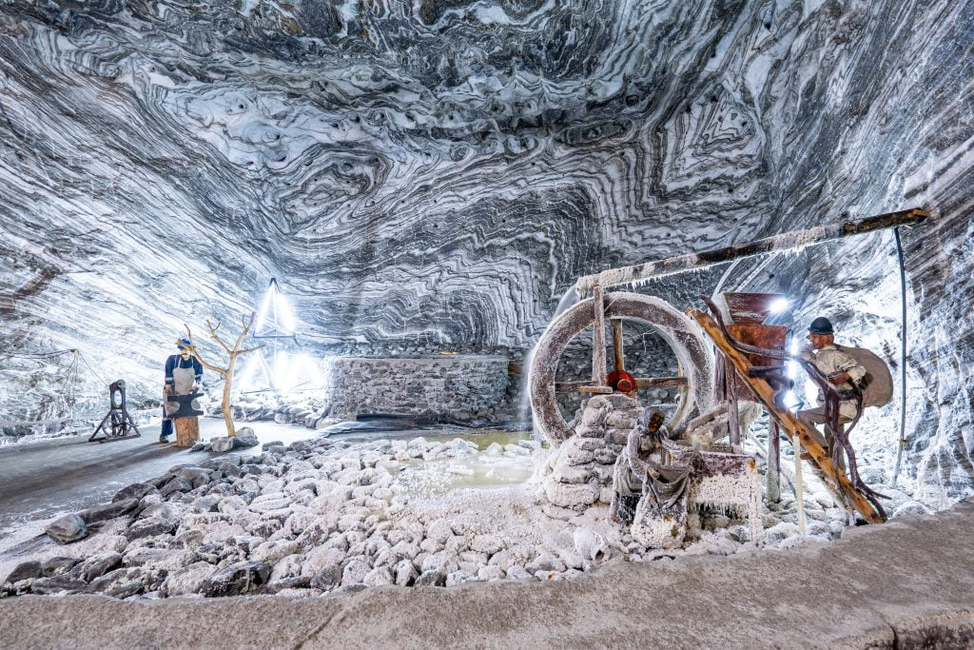
Ziua 2: Caciulata – Ocnele Mari – Curtea de Arges – Bucuresti (aprox. 230 km)

Dupa micul dejun, ne imbarcam in autocar si pornim catre Salina Ocnele Mari pentru o experiență de câteva ore în lumea subterană a salinei.

Coborâm în salină și descoperim un spațiu spectaculos, aflat la aproximativ 100 m sub pământ. Copiii vor explora zona de agrement și pentru activitățile disponibile în interior.

Salina are zone sportive, de agrement și spații dedicate copiilor. Pe lângă activitățile recreative, copiii pot descoperi galeriile de sare, biserica subterană „Sfânta Varvara”, expoziții și elemente legate de istoria exploatării sării. Există și restaurant, cafenea și alte spații de relaxare.
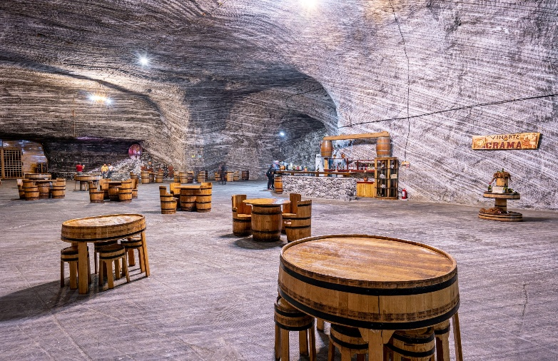
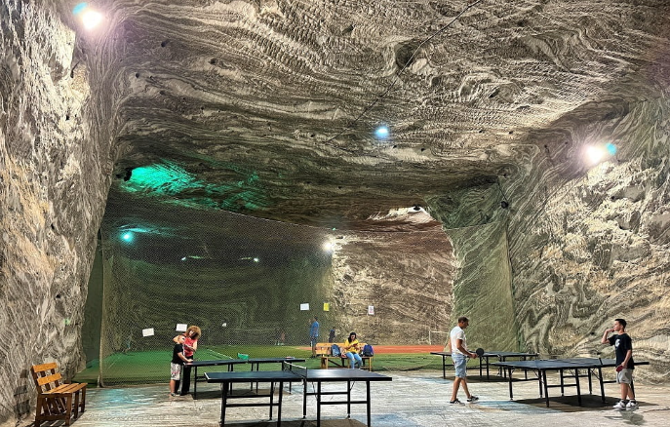
- pauză pentru masă/gustare.

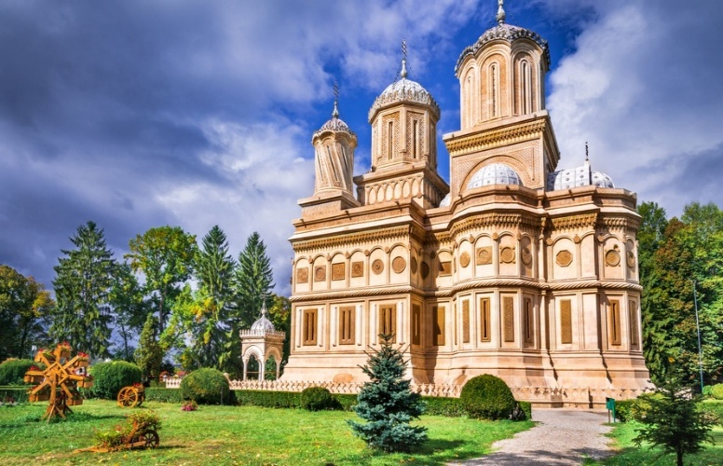
Pe drumul de retur spre Bucuresti facem un scurt popas la Curtea de Arges, unde aflam poveștile locurilor.

Manastirea Curtea de Arges este cele mai cunoscute construcții din istoria României și locul în care o legendă a devenit parte din cultura noastră. Mănăstirea a fost construită în timpul domnitorului Neagoe Basarab, între 1512 și 1517, și este una dintre cele mai importante monumente ale arhitecturii medievale românești. Mănăstirea are și o legătură importantă cu familia regală a României: aici se află mormintele lui Carol I și Elisabeta, Ferdinand și Maria

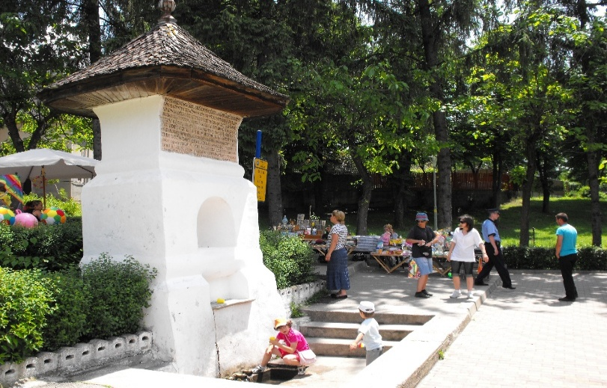
Povestea spune că Meșterul Manole a construit această mănăstire, dar tot ceea ce ridica ziua se dărâma noaptea. Pentru ca zidurile să reziste, legenda vorbește despre un sacrificiu tragic. Iar după terminarea construcției, Manole și-a construit aripi din șindrilă pentru a încerca să scape de pe acoperiș. Se spune că locul în care a căzut este chiar aici, la Fântâna lui Manole.

Curtea Domnească + Biserica Domnească

Curtea Domnească este locul unde putem „intra” în România medievală. Aici au locuit voievozii primelor generații ale Țării Românești, iar astăzi putem vedea ruinele palatului, zidurile de apărare și Biserica Domnească „Sfântul Nicolae”, una dintre cele mai importante construcții medievale românești

După o zi plină de activități, aventură și descoperiri, ne îmbarcăm în autocar și pornim spre București.
Sosire estimată: în jurul orei 20:00
